Ознакомиться с ОК «Дыхание»

Выполнить тест (отсчет варианта от окна 111).

Ответы васылать на почту shensi007@yandex.ru
Значение дыхания. Органы дыхания. Строение легких. Газообмен в легких и тканях. Дыхательные движения. Регуляция дыхания. Болезни органов дыхания. Гигиена дыхания. Первая помощь при поражении органов дыхания.
Великий врач Древней Греции Гиппократ называл воздух «пастбищем жизни». Без пищи и воды человек может жить несколько дней, а без воздуха не может прожить и 10 минут. Хотя некоторые люди могут задерживать дыхание на 3-4 минуты, а иногда 6 минут, но более длительное кислородное голодание быстро приводит к смерти.
Многие беспозвоночные (губки, плоские черви) не имеют специализированных органов дыхания и дышат всей поверхностью тела. У большинства насекомых органы дыхания – трахеи (трубочки); у моллюсков – лёгкое, жабры; у рыб – жабры, жабры есть и у кольчатых червей. С переходом к наземному образу жизни дыхательная система усложняется. Земноводные дышат кожей и лёгкими. Лёгкие пресмыкающихся, птиц и млекопитающих имеют более сложное строение.
Значение дыхания? В организме каждой клеточке необходима энергия. Её источник в организме – распад и окисление органических соединений. В процессах окисления участвует кислород. В организме нет запаса кислорода, поэтому он должен поступать извне через органы дыхания.
Люди не раз гибли, оказавшись в наглухо закрытых помещениях.
1846 год – на судне «Мэри Сомс» погиб батальон солдат, укрывшись в трюме во время бури, хотя судно осталось абсолютно невредимым.
Обмен газов между кровью и атмосферным воздухом осуществляется в органах дыхания. С увеличением размеров живых существ появляются специализированные органы дыхания, обладающие достаточно большой дыхательной поверхностью.
Согласно романам Купера, индейцы спасались от врагов, погружаясь в воду и дыша при этом через полую камышинку. Однако дышать таким способом можно на глубине, не превышающей 1,5 м. При погружении на большую глубину разность между давлением воды снаружи грудной клетки и давлением воздуха внутри неё настолько возрастает, что вдох сделать невозможно. Поэтому на глубине больше 1,5 м можно дышать только воздухом, идущим под давлением. Именно поэтому аквалангисты, погружаясь на большие глубины, берут с собой баллоны со сжатым воздухом, причём по мере погружения (всплытия) давление необходимо изменять.
Учитель предлагает учащимся представить меченую молекулу атмосферного кислорода, пропутешествуем с ней, познакомившись со всеми объектами.
Дыхание – совокупность процессов, обеспечивающих непрерывное снабжение всех органов и тканей тела кислородом и удаление из организма постоянно образующегося в процессе обмена веществ углекислого газа.
В процессе дыхания различают несколько этапов:
1) внешнее дыхание, или вентиляция легких – обмен газов между альвеолами легких и атмосферным воздухом;
2) обмен газов в легких между альвелярным воздухом и кровью;
3) транспорт газов кровью, т. е. процесс переноса кислорода от легких к тканям и углекислого газа от тканей к легким;
4) обмен газов между кровью капилляров большого круга кровообращения и клетками тканей;
5) внутреннее дыхание – биологическое окисление в митохондриях клетки.
Функции дыхательной системы
- Обеспечение поступления кислорода в кровь и удаление из крови углекислого газа.
- Участие в процессах терморегуляции. Температура вдыхаемого воздуха в определенной мере влияет на температуру тела. Вместе с выдыхаемым воздухом организм отдает во внешнюю среду тепло, охлаждаясь, если это возможно (если температура окружающей среды ниже температуры тела).
- Участие в процессах выделения. Вместе с выдыхаемым воздухом из организма помимо углекислого газа удаляются пары воды, а также пары некоторых других веществ (например, этилового спирта при алкогольном опьянении).
- Участие в иммунных реакциях. Некоторые клетки легких и дыхательных путей обладают способностью обезвреживать болезнетворные бактерии, вирусы и другие микроорганизмы.
- Обоняние. Ориентация в окружающей среде.
- Голосообразование.
Органы дыхания человека представлены воздухоносными путями, по которым проходит вдыхаемый и выдыхаемый воздух, и легкими, где происходит обмен газов.
Носовая полость.
«Без носа человек - чёрт знает, что – птица не птица, гражданин не гражданин, - просто возьми, да и вышвырни в окошко!..» - так писал о носе Н.В. Гоголь.
С начала веков жил некий бог по имени Мелу, который создал по своему образу двух живых существ. Но пока создатель был ещё занят своим делом, успев уже закончить одно создание, но ещё без носа, и другое, также без носа, к нему явился Тау-Далом-Тана и потребовал допустить его самого сделать оба носа. После горячего спора с создателем он добился-таки своего и создал носы, но, прилаживая их к лицам наших прародителей, он, к несчастью, поставил носы вверх ноздрями. После этого выпал большой дождь, и оба родоначальника человечества едва не погибли, потому что дождь стекал с их головы в перевёрнутые кверху ноздри. К счастью, создатель вовремя заметил их опасное положение, опустился к ним на помощь с облаков, снял их носы и поставил каждый на своё место.
В Арабских Эмиратах традиционным приветствием является «носовой поцелуй» (касание носом).
Вспомнить пословицы о носе:
«Чем не молодец, коль нос с огурец!»,
«Этот нос сто лет рос»,
«Большой нос не укора: упадёшь, так подпора!»,
«Этот нос семерым бог нёс – одному достался».
Не меньших размеров носом обладал и генерал Пётр Иванович Багратион, герой войны 1812 года. Он добродушно относился к своему недостатку и даже часто пошучивал на эту тему. Однажды ему доложили, что «французы на носу». «… Это смотря на чьём, - добродушно отвечал Багратион. – Если на Вашем, то нам надо срочно отступать, а если на моём, то мы ещё успеем пообедать».
Учащиеся пробуют объяснять фразы: «зарубить на носу», «остаться с носом», «водить за нос».
А можно ли измерить скорость транспорта этих пылевых частиц в полости носа?
Оказывается, можно, и притом весьма оригинальным способом. В самое преддверие носа, на слизистую оболочку, помещают несколько пылинок очищенного угля. Если ровно через 10-12 минут мы заглянем в рот, то увидим чёрные пылинки угля на стенке глотки. Можно вместо пылинок угля использовать пылинки сахара. Тогда через такой же промежуток времени почувствуется сладкий привкус. (данный эксперимент можно провести в процессе объяснения материала)
В слизистой носовой полости находятся фагоциты, лимфоциты, антитела.
Задание учащимся: Объяснить результаты следующего эксперимента.
Опыт: Кролику вводят в носовую полость трубочку, воздух не соприкасается со слизью. Через несколько дней кролик погибает от бактерий в лёгких.
Дыхательные пути начинаются носовой полостью, которая отделена от ротовой полости спереди твердым, а сзади мягким нёбом. Носовая полость имеет костный и хрящевой остов и сплошной перегородкой делится на правую и левую части. Тремя носовыми раковинами она разделена на носовые ходы: верхний, средний и нижний, по которым проходит вдыхаемый и выдыхаемый воздух. Слизистая оболочка носа содержит ряд приспособлений для обработки вдыхаемого воздуха.

- Во-первых, она покрыта мерцательным эпителием, реснички которого образуют сплошной ковер, на который оседает пыль. Благодаря мерцанию ресничек осевшая пыль изгоняется из носовой полости. Задержанию инородных частиц способствуют и волоски, находящиеся у наружного края носовых отверстий.
- Во-вторых, слизистая оболочка содержит слизистые железы, секрет которых обволакивает пыль и способствует ее изгнанию, а также увлажняет воздух. Слизь, находящаяся в носовой полости, обладает бактерицидными свойствами – в ней содержится лизоцим – вещество, которое понижает способность бактерий к размножению или убивает их.
- В-третьих, слизистая оболочка богата венозными сосудами, которые могут набухать при различных условиях; повреждение их служит поводом к носовым кровотечениям. Значение этих образований состоит в том, чтобы обогревать проходящую через нос струю воздуха. Специальными исследованиями установлено, что при прохождении через носовые ходы воздуха с температурой от +50 до –50°С и влажностью от 0 до 100% в трахею всегда попадает воздух, «приведенный» к 37°С и 100% влажности.
- На поверхность слизистой из кровеносных сосудов выходят лейкоциты, которые тоже выполняют защитную функцию. Осуществляя фагоцитоз, они погибают, и поэтому в слизи, выделяющейся из носа, содержится много погибших лейкоцитов.
Из носовой полости воздух проходит в носоглотку, откуда он переходит в носовую часть глотки, а затем в гортань.
Строение гортани человека
У детей и женщин две пластинки щитовидного хряща сходятся под тупым углом, у мужчин – под прямым («адамово яблоко»). Согласно легенде Адам подавился яблоком, когда был застигнут богом.
Во время глотательных движений гортань поднимается, надгортанник закрывает вход в гортань и пища как по мосту перекатывается через надгортанник в пищевод.
В Великобритании за 15 лет с 1970 по 1984 год погибло 9 детей в возрасте до 11 лет. У всех у них причиной смерти явился колпачок от шариковой ручки, внезапно соскользнувший в гортань.
Человек молчит – голосовые связки расходятся, голосовая щель – вид равнобедренного треугольника. При разговорах, пении голосовые связки смыкаются. Выдыхаемый воздух давит на складки, они начинают колебаться. Появляется звук.
Длина связок: короче (частота колебаний больше, голос выше) – у женщин, длинные – у мужчин.
Оказывается, что за 30 секунд женщина произносит 80 слов, а мужчина – 50; за 60 секунд: женщина – 116, мужчина – 112. Разница заметнее на отрезке времени в 120 секунд: мужчины – 152 слова, женщины – 214. (объясняется это тем, что женщина больше времени проводит с детьми и чаще вынуждена отвечать на вопросы своих чад)
Артикуляция – работа языка, зубов, губ, челюстей, связок при произнесении членораздельных звуков.
За 1 сек – от 80 до 10 тыс колебаний голосовых связок. При крике голосовые связки трутся друг о друга, повреждаясь. Отрицательно влияют частые воспаления дыхательных путей, курение, алкоголь (хриплый голос). Безусловный рефлекс – рождение ребёнка – крик (лёгкие наполнились воздухом).
Гортань изнутри выстлана слизистой оболочкой со множеством рецепторов, которые быстро реагируют на маленькие кусочки пищи или вредные газовые примеси – возникает кашель (усиленный вдох, благодаря которому гортань очищается).
Гортань. Гортань располагается впереди гортанной части глотки на уровне IV – VI шейных позвонков и образована хрящами: непарными – щитовидным и перстневидным, парными – черпаловидными, рожковидными и клиновидными. К верхнему краю щитовидного хряща прикрепляется надгортанник, который закрывает вход в гортань во время глотания и тем препятствует попаданию в нее пищи.
От щитовидного хряща к черпаловидному (спереди назад) идут две голосовые связки. Пространство между ними называют голосовой щелью.

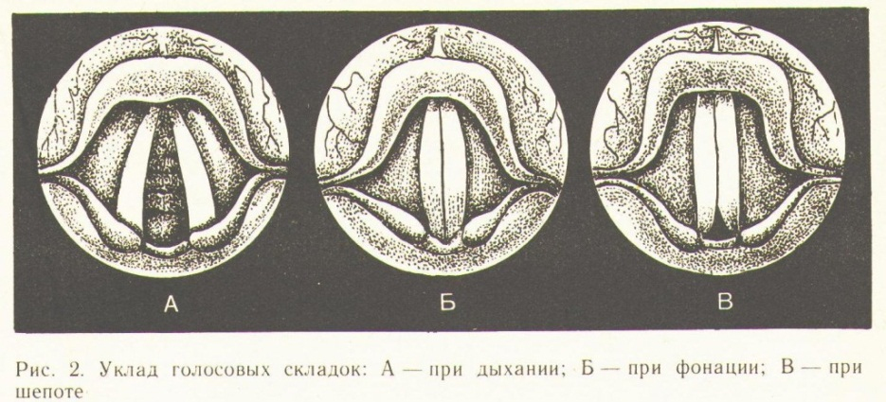
Трахея. Трахея, являясь продолжением гортани, начинается на уровне нижнего края VI шейного позвонка и оканчивается на уровне верхнего края V грудного позвонка, где она делится на два бронха – правый и левый. Длина трахеи колеблется от 9 до 12 см, поперечный диаметр в среднем 15 – 18 мм.
Трахея состоит из 16 – 20 неполных хрящевых колец, каждое кольцо простирается лишь на две трети окружности. Хрящевые полукольца придают упругость дыхательным путям и делают их неспадающимися и, тем самым, легко проходимыми для воздуха.
Задняя, перепончатая стенка трахеи, уплощена и содержит пучки гладкой мышечной ткани, идущие поперечно и продольно и обеспечивающие активные движения трахеи при дыхании, кашле и т.п. Слизистая оболочка гортани и трахеи покрыта мерцательным эпителием (за исключением голосовых связок и части надгортанника) и богата лимфоидной тканью и слизистыми железами.
Строение трахеи и бронхи человека
Бронхи. Трахея делится на два бронха, которые входят в правое и левое легкие. В легких бронхи древовидно ветвятся на более мелкие бронхи, которые входят в легочные дольки и образуют еще более мелкие дыхательные ветви – бронхиолы. Мельчайшие дыхательные бронхиолы диаметром около 0,5 мм разветвляются на альвеолярные ходы, которые заканчиваются альвеолярными мешочками. Альвеолярные ходы и мешочки на стенках имеют выпячивания в виде пузырьков, которые называют альвеолами.
Диаметр альвеол равен 0,2 – 0,3 мм, а их количество достигает 300 – 400 млн., благодаря чему создается большая дыхательная поверхность легких. Она достигает 100 – 120 м².
Альвеолы состоят из очень тонкого плоского эпителия, который снаружи окружен сетью мельчайших, тоже тонкостенных, кровеносных сосудов, что облегчает обмен газов. Система дыхательных бронхиол с их альвеолярными ходами является функциональной единицей легких и носит название ацинус.
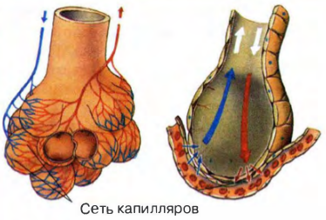
Легкие располагаются в герметически закрытой грудной полости. У человека два легких – правое и левое. Правое легкое состоит из трех долей, левое – из двух. Суженную верхнюю часть легких называют верхушкой, а расширенную нижнюю – основанием. Различают ворота легкого – углубление на их внутренней поверхности, через которое проходят бронхи, кровеносные сосуды (легочная артерия и две легочные вены), лимфатические сосуды и нервы. Совокупность этих образований носит название корня легкого.
Легкие покрыты оболочкой – плеврой, которая состоит из двух листков: внутреннего (висцерального) и наружного (париетального). Между внутренним и наружным листками плевры образуется герметически замкнутое мельчайшее капиллярное пространство, которое называют плевральной полостью. В ней находится небольшое количество (1 – 2 мл) плевральной жидкости, которая смачивает листки плевры и облегчает их скольжение относительно друг друга. Легкие постоянно находятся в растянутом состоянии, потому что давление в плевральной полости отрицательное, приблизительно равно -3 мм рт. ст., т. е. ниже атмосферного.
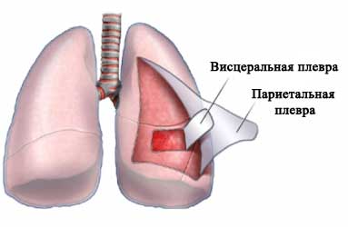
Механизм акта вдоха и выдоха
Сигналом к вдоху является поступление углекислого газа к продолговатому мозгу. Обмен газов между атмосферным воздухом и воздухом, находящимся в альвеолах, происходит благодаря ритмическому чередованию актов вдоха и выдоха. В легких нет мышечной ткани, и поэтому активно они сокращаться не могут. Активная роль в акте вдоха и выдоха принадлежит дыхательным мышцам. При параличе дыхательных мышц дыхание становится невозможным, хотя органы дыхания при этом не поражены.
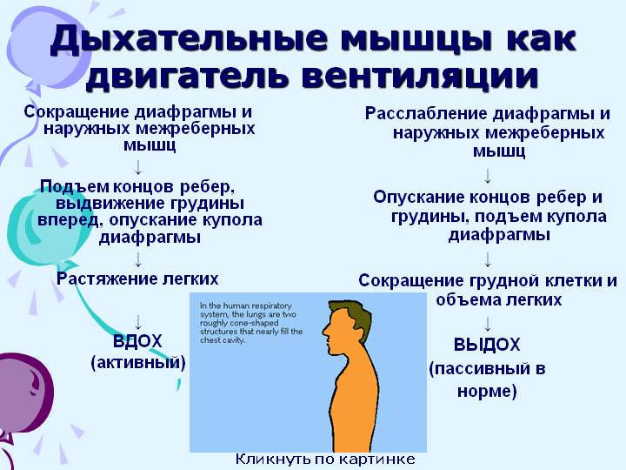
При вдохе вследствие сокращения дыхательных мышц объем грудной полости увеличивается. Давление в плевральной полости становится более отрицательным. К концу спокойного вдоха оно снижается до -6 мм рт. ст. В момент глубокого вдоха оно может достигать -30 мм рт. ст. Легкие расширяются, их объем увеличивается, и в них засасывается воздух.
У разных людей преимущественное значение в осуществлении акта вдоха могут иметь межреберные мышцы или диафрагма. Поэтому говорят о разных типах дыхания: грудном, или реберном и брюшном, или диафрагмальном. Установлено, что у женщин в основном преобладает грудной тип дыхания, а у мужчин – брюшной.
Акты вдоха и выдоха ритмически сменяют друг друга. Взрослый человек делает 15 – 20 циклов в минуту. Дыхание физически тренированных людей более редкое (до 8 – 12 циклов в минуту) и глубокое.

Газообмен в легких и тканях
Газообмен в легких. Вдыхаемый человеком воздух и выдыхаемый сильно различаются по составу. В атмосферном воздухе содержание кислорода доходит до 21%, углекислого газа — 0,03—0,04%. В выдыхаемом воздухе количество кислорода снижается до 16%, зато углекислого газа становится больше — 4—4.5%. Что же происходит с воздухом в легких?
Все альвеолы окутаны кровеносными капиллярами, в которые по малому кругу кровообращения поступает венозная кровь из сердца. Стенки альвеол и капилляров очень тонкие. Кровь, которая попадает в легкие, бедна кислородом и насыщена углекислым газом. Воздух в легочных альвеолах, наоборот, богат кислородом, а углекислого газа в нем значительно меньше. Поэтому в соответствии с законами осмоса и диффузии кислород из легочных альвеол устремляется в кровь, где соединяется с гемоглобином эритроцитов. Кровь приобретает алую окраску. Углекислый газ из крови, где он содержится в избытке, проникает в легочные альвеолы. Из венозной крови в легочные альвеолы выделяется также вода, которая в виде пара при выдохе удаляется из легких.
Газообмен в тканях. В органах нашего тела постоянно происходят окислительные процессы, на которые расходуется кислород. Поэтому концентрация кислорода в артериальной крови, которая поступает в ткани по сосудам большого круга кровообращения, больше, чем в тканевой жидкости. В результате кислород свободно переходит из крови в тканевую жидкость и в ткани. Углекислый газ, который образуется в ходе многочисленных химических превращений, наоборот, переходит из тканей в тканевую жидкость, а из нее в кровь. Таким образом, кровь насыщается углекислым газом.
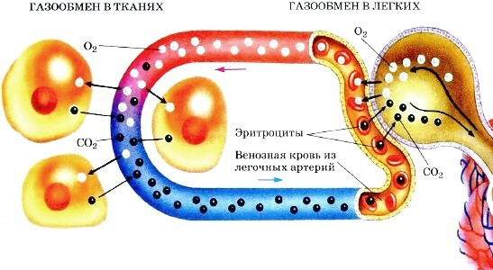
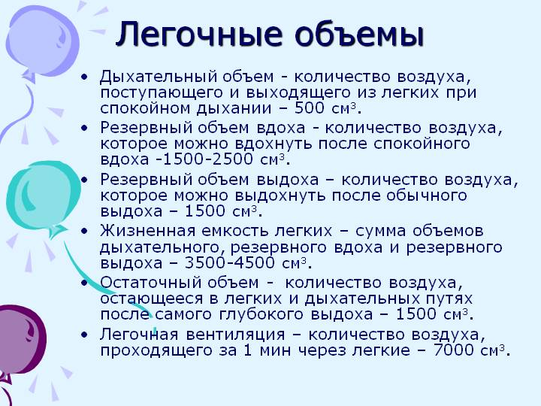

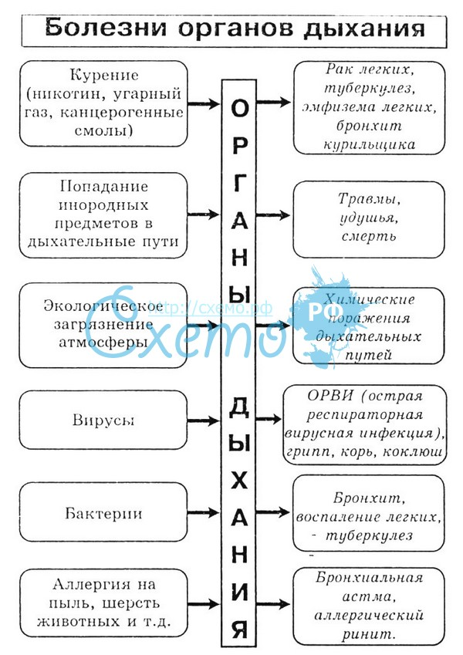
Регуляция дыхания
Деятельностью дыхательной системы управляет дыхательный центр. Он расположен в продолговатом мозге. Возбуждение самого центра зависит от возбуждений, идущих от различных рецепторов, и от химического состава крови. Так, прыжок в холодную воду или обливание холодной водой вызывает глубокий вдох и задержку дыхания. Резко пахучие вещества также могут вызвать задержку дыхания. Это связано с тем, что запах раздражает обонятельные рецепторы в стенках носовой полости. Возбуждение передается в дыхательный центр, и его деятельность затормаживается. Все эти процессы осуществляются рефлекторно.
Слабое раздражение слизистой оболочки полости носа вызывает чихание, а гортани, трахеи, бронхов — кашель. Это защитная реакция организма. При чихании, кашле инородные частицы, попавшие в дыхательные пути, удаляются из организма.
В дыхательном центре находятся клетки, чувствительные к малейшему изменению содержания углекислого газа в межклеточном веществе. Избыток углекислого газа возбуждает дыхательный центр, это, в свою очередь, вызывает учащение дыхания. Лишний углекислый газ быстро удаляется, и, когда его концентрация возвращается к норме, частота дыхания снижается.
Как вы видите, регуляция дыхания происходит рефлекторно, но под контролем коры полушарий большого мозга (сознанию и центру речи). Это легко доказать; ведь каждый из нас может по собственному желанию изменить частоту дыхательных движений.

Домашнее задание

Тест по теме "Дыхание" Вариант 1.
1.Источник энергии для организма
А – окисление органических веществ
Б – восстановление органических веществ
В – окисление минеральных веществ
Г – восстановление минеральных веществ
2. Органы дыхания:
А – мышцы
Б – ребра
В - легкие
Г – почки
3. Определите путь воздуха при вдохе
А –легкие –бронхи –трахея –гортань –носовая полость
Б –носовая полость –трахея –гортань –бронхи –легкие
В –носовая полость – гортань –трахея –бронхи –легкие
Г –носовая полость –гортань –бронхи – трахея – легкие
4.У человека из гортани воздух попадает:
А –легкие
Б –бронхи
В –альвеолы
Г– трахею
5.Температура воздуха в носовой полости в сильные холода равна температуре тела, так как носовая полость
А -обильно снабжается кровью
Б – выстлана слизистой оболочкой
В – покрыта слизью
Г – клетки слизистой оболочки имеют реснички
6. Болезнетворные микроорганизмы в носовой полости уничтожаются А – слизью, выделяемой железами слизистой оболочки
Б – кровью, выделяемой кровеносными капиллярами
В – лейкоцитами, содержащимися в кровеносных капиллярах Г – клетками мерцательного эпителия
7. Голос возникает при прохождении воздуха через:
А – бронхи
Б – голосовую щель между голосовыми связками
В – трахею
Г – носовую полость
8. Дышать нужно через нос, так как в носовой полости:
А – происходит газообмен
Б – много слизи
В – нет капилляров
Г – воздух согревается и очищается
9. В выдыхаемом воздухе содержится А – 30 % кислорода
Б – 16 % кислорода
В – 2 % кислорода
Г – 21 % кислорода
10. В выдыхаемом воздухе содержится
А – 0,03 % углекислого газа
Б – 21 % углекислого газа
В – 4 % углекислого газа
Г - 16 % углекислого газа
11. Газообмену в легких способствует
А – наличие в них воздуха
Б – медленное движение крови по капиллярам
В – многослойный эпителий легочных пузырьков
Г – высокая концентрация кислорода в венах
12. газообмену в тканях способствует
А – быстрый ток крови в капиллярах
Б – широкий просвет капилляров
В –высокая концентрация углекислого газа в клетках
Г–многослойная стенка капилляров
13. помещение рекомендуется регулярно проветривать так как А – удалить избыток кислорода
Б – удалить избыток углекислого газа
В – увеличить влажность воздуха
Г – удалить пыль
14. К вредным газообразным примесям в воздухе относится А – азот
Б – угарный газ
В – водород
Г – кислород
15. Жизненная емкость легких это – А – количество воздуха, которое человек может вдохнуть при спокойном вдохе Б – количество воздуха, которое человек может выдохнуть при спокойном выдохе В - количество воздуха, которое человек может вдохнуть при глубоком вдохе Г – количество воздуха, которое человек может выдохнуть после самого глубокого вдоха
16. При ранениях в грудь и разрыве плевры легкое перестает следовать за стенками грудной полости, так как
А – давление воздуха в легком становится больше, чем снаружи
Б – давление воздуха снаружи становится больше, чем в легком В - давление воздуха на легкое становится одинаковым снаружи и изнутри Г - давление воздуха на легкое становится очень большим
17. Гуморальная регуляция дыхательных движений осуществляется накоплением в крови
А – углекислого газа
Б – азота
В – кислорода
Г – аминокислот
18. В качестве профилактики от заболевания гриппом нужно А- заниматься спортом
Б – прикрывать рот и нос марлевой повязкой при обращении с больными В – делать зарядку
Г – не бывать на улице
19. Газ, практически не изменяющийся по количеству во вдыхаемом и вдыхаемом воздухе:
А) О₂
Б) СО₂
В) N₂
Г) правильного ответа нет

Тест: Дыхание Вариант 2
Выберите один правильный ответ из четырёх предложенных:
А1. Дыхательные пути - это
- носовая полость, гортань, трахея 2) носовая полость, гортань, трахея, бронхи 3) только бронхи 4) трахея и бронхи А2. Поверхность альвеол лёгких взрослого человека равна 1)50² 2) около 300 м² 3) 60-120 м² 4) свыше 300 м² A3. В плевральной полости содержится 1)жидкость 2) витамины 3) воздух 4) углекислый газ А4. Углекислый газ образуется в 1)лёгких 2) эритроцитах 3) клетках тела 4) альвеолах А5. Голосовые связки расположены в 1) глотке 2)гортани 3)трахее 4) ротовой полости А6. Жизненная ёмкость лёгких у взрослого человека в средней составляет 1000—1500 мл 2) около 3500 мл 3)около 2000 мл 4) около 5000 мл А7. В состав трахеи входят 1) хрящевые кольца 2) костные кольца 3)хрящевые полукольца 4) костные полукольца А8. К дыхательным путям относится. 1) альвеолы 2) лёгкие 3)гортань 4) плевра А9. Слизистые оболочки носовой полости образованы тканью 1) мышечной 2) соединительной 3)эпителиальной 4)нервной А10. Диафрагма образована тканью 1) эпителиальной 2) мышечной 3)соединительной 4) железистой A11. Дыхательный центр расположен в 1)среднем мозге 2) продолговатом мозге 3)спинном мозге 4) промежуточном мозге А12. Дыхательный центр возбуждается, если в межклеточном веществе 1) уменьшается концентрация кислорода 2) увеличивается концентрация кислорода 3)увеличивается концентрация углекислого газа 4) уменьшается концентрация углекислого газа
Выберите три правильных ответа из шести предложенных.
В1. Основные дыхательные мышцы
1.мышцы брюшного пресса 2. Диафрагма 3, трапециевидная мышца
2.внутренние межрёберные мышцы 4. наружные межрёберные мышцы 5.дельтовидная мышца
В2. Особенности альвеол 1.состоят из однослойного эпителия 2. состоят из нескольких слоёв эпителиальных клеток 3.имеют вид пузырьков 4. оплетены капиллярами 5. имеют вид тонких трубочек 6.покрыты мышечной тканью
В3. Систему дыхательных путей образуют
1).носовая полость 2) трахея 3) альвеолы 4) лёгкие 5) гортань 6) плевра
Установите соответствие между содержанием первого и второго столбцов.
В5. Установите соответствие между стадией дыхательного цикла и событиями, происходящими в течение её. СОБЫТИЯ СТАДИЯ
А) сокращение наружных межрёберных мышц 1) вдох
Б) сокращение внутренних межрёберных мышц 2) выдох В) сокращение диафрагмы
Г) расслабление диафрагмы
Д) опускание рёбер
Е) подъём рёбер
А | Б | В | Г | Д | Е

Тест по теме "Дыхание"

Вариант 3.

1. При вдохе давление в плевральной полости

А) выше атмосферного Б) равно атмосферному В) ниже атмосферного Г) равно нулю
2. Кровь обогащается углекислым газом непосредственно из
А) легких Б) клеток печени В) атмосферы Г) сердца
3. Из легких в атмосферу
А) кислорода переходит больше, чем из атмосферы в легкие Б) кислорода переходит меньше, чем из атмосферы в легкие
В) кислорода переходит столько же, сколько из атмосферы в легкие
Г) кислород вообще не переходит
4. Дыхательный центр непосредственно активизируется
А) недостатком кислорода Б) избытком кислорода
В) недостатком углекислого газа Г) избытком углекислого газа
5. Дыхательные движения происходят по сигналам, периодически возникающим в А) дыхательных мышцах Б) дыхательном центре В) сердце Г) легких
6. Печень получает кислород непосредственно
А) атмосферы Б) легких В) крови Г) кишечника
7. Из атмосферы в легкие
А) углекислого газа переходит больше, чем из легких в атмосферу
Б) углекислого газа переходит меньше, чем из легких в атмосферу
В) кислорода переходит столько же, сколько из легких в атмосферу
Г) углекислый газ вообще не переходит
8. На вершине горы Эльбрус трудно дышать из-за
А) недостатка азота Б) недостатка кислорода В) избытка двуокиси углерода
Г) избытка оксида углерода II
9. Легкие обогащаются углекислым газом непосредственно из
А) атмосферы Б) легких В) крови Г) кишечника
10. Из крови в легкие А) кислорода переходит больше, чем из легких в кровь
Б) кислорода переходит меньше, чем из легких в кровь
В) кислорода переходит столько же, сколько из легких в кровь
Г) кислород вообще не переходит
11. Изменение частоты дыхания при снижении содержания кислорода в крови осуществляется
А) рефлекторно Б) гуморально В) сознательно Г) вообще не осуществляется
12. Наиболее опасен избыток в воздухе
А) кислорода Б) углекислого газа В) угарного газа Г) азота
13. Кровь обогащается кислородом непосредственно из
А) атмосферы Б) легких В) клеток печени Г) кишечника
14. Из легких в кровь
А) углекислого газа переходит больше, чем из крови в легкие
Б) углекислого газа переходит меньше, чем из крови в легкие
В) углекислого газа переходит столько же, сколько из крови в легкие
Г) углекислый газ совсем не переходит
15. Ощущение духоты в помещении связано с А) недостатком кислорода
Б) недостатком углекислого газа В) избытком азота Г) избытком углекислого газа
16. Орган звукообразования: А) Гортань Б) Носоглотка В) Трахея Г) Бронхи
17. С наружи лёгкие покрыты плеврой:
А) Лёгочной Б) Пристеночной В) Альвеолярной Г) Смешанной
18. Гортань имеет форму:
А) Квадрата Б) Круга. В) Треугольника Г) Овала
19.Носовая полость снабжена:
А) Ресничками Б) Волосками В) Связкам Г) Мышцами

Тест по теме: ДЫХАНИЕ 4 вариант
Задание. Выберите один правильный ответ.
1. Сущность процесса дыхания состоит в:
A. Обмене газами между организмом и внешней средой
Б. Окислительных процессах в клетках, в результате которых выделяется энергия
B. Транспорте газов кровью
2. В носовой полости воздух:
A. Очищается от пыли и микроорганизмов Б. Увлажняется и согревается
B. Происходят все вышеперечисленные процессы
3. Гортань образована:
A. Поперечно-полосатыми мышцами, хрящами, слизистой оболочкой
Б. Гладкими мышцами и хрящами
B. Костной тканью, поперечно-полосатыми мышцами и слизистой оболочкой
4. Наиболее крупным хрящом гортани является:
A. Надгортанник Б. Щитовидный B. Зерновидный
5. Голосовые связки у человека расположены:
А. В трахее Б. В гортани В. В носоглотке
6. Голосовые связки раскрыты наиболее широко, когда человек:
А. Молчит Б. Говорит шепотом В. Говорит громко
7. Закрывает вход в гортань при глотании пищи:
A. Щитовидный хрящ Б. Зерновидный хрящ B. Надгортанник
8. Длина трахеи человека составляет:
А. 20-21см Б. 24–26 см В. 10–11 см
9. Трахея разделяется на главные бронхи на уровне:
A. 3-го шейного позвонка Б. 5-го грудного позвонка B. 1-го поясничного позвонка
10. Ткань легких состоит из:
А. Альвеол Б. Бронхиол В. Легочной плевры
11. Содержание кислорода во вдыхаемом воздухе составляет:
А. 10% Б. 30% В. 21%
12. Соединение гемоглобина с кислородом называется:
A. Карбоксигемоглобин Б. Оксигемоглобин B. Миоглобин
13. При вдохе диафрагма становится:
A. Плоской Б. Выпуклой B. Не изменяет свою форму
14. Жизненная емкость легких – это:
A. Максимальный объем воздуха, выдыхаемый после спокойного вдоха
Б. Объем воздуха, выдыхаемый после спокойного вдоха
B. Максимальный объем воздуха, выдыхаемый после сильного вдоха
15. ЖЕЛ измеряется с помощью:
А. Тонометра Б. Спирометра В. Барометра
16. Дыхательный центр расположен:
A. В среднем мозге Б. В спинном мозге B. В продолговатом мозге
17. Гуморальная регуляция дыхания осуществляется за счет действия:
A. Углекислого газа, содержащегося в крови Б. Адреналина B. Ацетилхолина
18. Центры защитных дыхательных рефлексов, дыхания и кашля расположены:
A. В промежуточном мозге Б. В продолговатом мозге B. В среднем мозге
19. Заболевание дыхательной системы – туберкулез, возникает при воздействии
на организм: А) вирусов Б) бактерий В) грибов-паразитов.

